１ | テーマ等 | 自粛生活中、子育てで困ったことや、工夫したこと話してみませんか？
２ | 実施日 | 令和 2 年 8 月 19 日 水曜日 午前 10：00 ～ 12：00
３ | 実施場所 | 守口市 北部コミュニティセンター
４ | 主催 | 守口市 北部コミュニティセンター
５ | 参加対象 | ０才～３才のお子さんを育てている保護者
６ | 参加者数 | 13 名
７ | 講座の様子 | （内容等）  ホッとスマイル子育て講座を開催しています（2回目は9月16日、3回目は10月21日の予定）  ワークショップ形式の子育て講座です。  回によってテーマや形式は様々。  3才までのお子さんを子育て中のママ・パパさん、気楽に参加してください。  しゃべって！笑って！スッキリしませんか？  子育てって大変！みんなどうしているのかな？  誰かに話して、聞いてもらったら、解決策が見つかるかも？  ママさんたちの子育てを楽しむお手伝いをします  などのテーマで、参加者を募集しています。  アイスブレーキングは「もしもしかめよ」を歌いながら腕を前に出しグーパーの手をする遊びをしました。交互にグーパーをすることがむずかしく、笑い声があがり盛り上がりました。  （写真）
 |  | 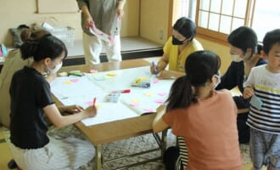
８ | 参加者の声 | ・同じ子育て中のママさん達と話せたことが、すごく嬉しかった。愚痴るだけでなくて、それをプラスの方向に持って行ける話が出来たのでありがたかった。  ・楽しそうに思えたから参加してみた。子ども同士の関わりが少なくなっていっている時期なので、よいチャンスだと思った。  ・子育てのヒントを得て参考にしたいと思った。
９ | ファシリテーターの感想 | ・久しぶりの講座開催だったので、参加者さんもこちらも緊張感いっぱいのスタートでしたが、時間の経過とともに笑い声が溢れ「わかる、わかる」などの言葉も飛び交い、子育て中のしんどさや思いを伝え共感し合えた良い時間となりました。

